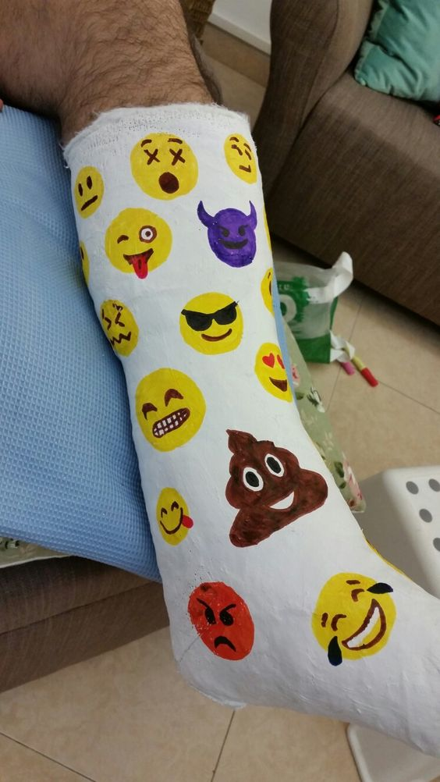

1. NA SLICI JE:

a) spušteno stopalo

b) longeta

c) gips

2. ŠTO SE DOGODILO OSOBI SA SLIKE?

a) uganuti zglob

b) puknuta kost

c) istegnuti mišić

Izvor: Pinterest



3. SLIKA POKAZUJE:

a) lom kosti

b) uganuće zgloba

Izvor: Pinterest

5. KADA NAS JAKO BOLE MIŠIĆI OD VJEŽBANJA MORAMO (2 TOČNA ODGOVORA):

a) usporiti

b) još više trenirati

c) odmarati

d) puno hodati

4. PONEKAD SE ZBOG OZLJEDE KOSTIJU I MIŠIĆA MORA IĆI NA OPERACIJU. TO SE PONEKAD DOGODI KADA JE:

a) istegnut mišić

b) uganut zglob

c) slomljena kost

6. Neka djeca boluju od bolesti rahitisa koja uzrokuje nepravilan rast kostiju. Rahitis se liječi

___________________________. Spušteno stopalo liječi se ________________________________.

vitaminom D / vitaminom C posebnom obućom/ mirovanjem